深圳实验学校高中部高一数学
周末作业5

一、选择题
1．若a、b是两个非零向量，则下列命题正确的是
A.a⊥ba·b＝0 B.a·b＝｜a｜·｜b｜
C.a·b＝－b·a D.a·b＝－｜a｜·｜b｜
2．设A(1，3)，B(－2，－3)，C(x，7)，若AB∥BC，则x的值为
A.0 B.3 C.15 D.18
3．已知｜a｜＝3，｜b｜＝4，(a＋b)·(a＋3b)＝33，则a与b的夹角为
A.30° B.60° C.120° D.150°
4．若｜a｜＝｜b｜＝1，a⊥b，且2a＋3b与ka－4b也互相垂直，则k的值为
A.－6 B.6 C.3 D.－3
5．设a＝(－1，2)，b＝(1，－1)，c＝(3，－2)且c＝pa＋qb，则实数p、q的值为
A.p＝4，q＝1 B.p＝1，q＝4 C.p＝0，q＝1 D.p＝1，q＝－4
6．若i＝(1，0)，j＝(0，1)，则与2 i＋3j垂直的向量是
A.3i＋2j B.－2i＋3j C.－3i＋2j D.2i－3j
7．已知向量i，j，i＝（1，0），j＝(0，1）与2i＋j垂直的向量为
A.2i－j B.i－2j C.2i＋j D.i＋2j
8．已知a²＝2a·b，b²＝2a·b，则a与b的夹角为
A.0° B.30° C.60° D.180°
9．已知a＝（1，2），b＝(x，1）若a＋2b与2a－b平行，则x为
A.1 B. C.2 D.－
10．把一个函数的图象先向右平移个单位，再向上平移2个单位后，得到图象的函数解析式为y＝sin(x＋)＋2，那么原来的函数解析式为
A.y＝sinx B.y＝cosx C.y＝sinx＋2 D.y＝cosx＋4
11．已知A、B、C三点在同一直线上，A（3，－6），B（－5，2），若点C的横坐标为6，则它的纵坐标为
A.－13 B.9 C.13 D.－9
12．向量（b·c)a－(a·c)b与向量c
A.平行但不相等 B.垂直
C.平行且相等 D.无法确定

二、填空题
13．四边形ABCD满足AD＝BC，且｜AC｜＝｜BD｜，则四边形ABCD是 .
14．化简：（AD＋MB）＋（BC＋CM）＝
15．已知非零向量a，b，则（a－b)⊥(a＋b) .
16．已知下列命题：
①AB＋BC＋CA＝0；②若向量AB＝(－3，4)，则AB向左平移2个单位后的坐标仍是(－3，4)；③已知点M是△ABC的重心，则MA＋MB＋MC＝0
其中正确命题的序号是__________.
17．若向量a＝（3，－4），b＝(2，x)，e＝(2，y)，且a∥b，a⊥c，则b·c＝ .
18．设a，b，c是任意的非零平面向量，且互相不共线，则
①(a·b)c－(c·a)b＝0 ②|a|－|b|＜|a－b|
③(b·c)a－(c·a)b不与c垂直 ④（3a＋2b)·(3a－2b)＝9|a|²－4|b|²
其中是真命题的有 .（把正确命题的序号都填上）

三、解答题
19．平行四边形ABCD中，M、N分别为DC、BC的中点，已知AM＝c，AN＝d，试用c，d表示AB和AD.

20．设两个非零向量e₁与e₂不共线，若AB＝e₁＋e₂，BC＝2e₁＋8e₂，CD＝3(e₁－e₂)
求证A、B、D共线.

21.如图：若G点是△ABC的重心，求证： + + = 0 .
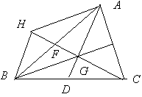

E

22.求证：|a+b| ² +|a－b| ² =2 (|a| ²+|b| ²).

23.如图 ABCD是一个梯形,AB∥CD且AB=2CD,M,N分别是DC和AB的中点,若 ,
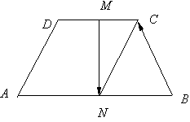

向量练习题答案
一、选择题
题号 | 1 | 2 | 3 | 4 | 5 | 6 | 7 | 8 | 9 | 10 | 11 | 12
答案 | A | B | C | B | B | C | B | C | B | B | D | B
二、填空题
13．矩形 14．AD 15．|a|＝|b| 16．②③ 17．0 18．②④
三、解答题
19．平行四边形ABCD中，M、N分别为DC、BC的中点，已知AM＝c，AN＝d，试用c，d表示AB和AD.
【解】 设AB＝a，AD＝b，则由M、N分别为DC、BC的中点可得：
DM＝a，BN＝b，在△ABN和△ADM中可得：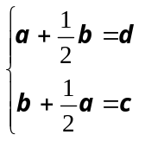
解得：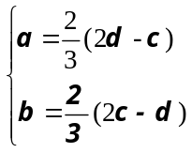 所以，AB ＝2d－c)，AD＝(2c－d).
20．证明：∵BC＝2e₁＋8e₂，CD＝3(e₁－e₂)
∴BD＝BC＋CD＝5e₁＋5e₂＝5(e₁＋e₂)＝5AB
故根据两向量共线的充要条件可得AB∥BD
又AB与BD有一公共点B，
∴A、B、D三点共线.
21.证明：延长GF到H，使GF=FH.连结HA、HB，则四边形AGBH平行四边形，于是
22.分a、b是否共线两种情况讨论.若a、b共线，则等式显然成立.
若a、b不共线，则由向量的加、减法的几何意义可证.
注：这是一个很有用的结论，请同学们记住.

23分析：解：连结CN，将梯形ABCD为平行四边形ANCD和△BCN，再进行向量运算.连结CN,N是AB的中点，
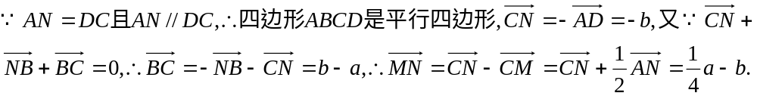
注：只要向量a、b不共线，任何向量都可用a、b表示出来.在后面我们将证明这个定理

